### Trazar el recorrido aleatorio

Aquí tienes el código para trazar todos los puntos del paseo:

**rw_visual.py**

import matplotlib.pyplot as plt  
  
from random_walk import RandomWalk  
  
# Make a random walk.  
❶ rw = RandomWalk()  
rw.fill_walk()  
  
# Plot the points in the walk.  
plt.style.use('classic')  
fig, ax = plt.subplots()  
❷ ax.scatter(rw.x_values, rw.y_values, s=15)  
❸ ax.set_aspect('equal')  
plt.show()

Empezamos importando pyplot y RandomWalk. A continuación, creamos un paseo aleatorio y lo asignamos a rw ❶, asegurándonos de llamar a fill_walk(). Para visualizar el paseo, introducimos los valores *x*- y *y*- del paseo en scatter() y elegimos un tamaño de punto ❷ adecuado . Por defecto, Matplotlib escala cada eje de forma independiente. Pero ese enfoque estiraría la mayoría de los recorridos horizontal o verticalmente. Aquí utilizamos el método set_aspect() para especificar que ambos ejes deben tener el mismo espaciado entre marcas de graduación ❸.

La Figura 15-9 muestra el gráfico resultante con 5.000 puntos. Las imágenes de esta sección omiten el visor de Matplotlib, pero seguirás viéndolo cuando ejecutes *rw_visual.py*.

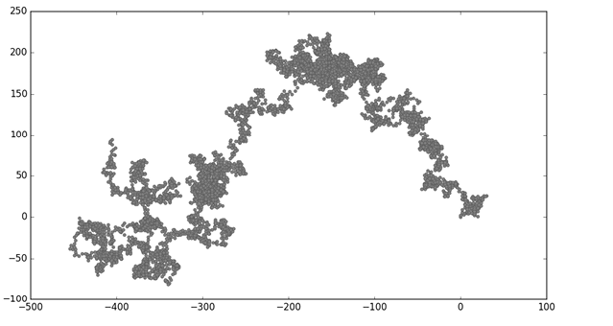

Figura 15-9: Un paseo aleatorio con 5.

000 puntos

[anterior](c15_18.html)[Subtema 19 de 35: (Ver todo)](c15.html)[siguiente](c15_20.html)